SALIDAS DIARIAS

Día 01 - BUENOS AIRES

Llegada al aeropuerto internacional de Ezeiza, recepción y traslado al hotel. Alojamiento

Día 02 - BUENOS AIRES/IGUAZU (Excursión Cataratas Lado Brasilero) (Vuelo no incluido)

Desayuno Traslado del Hotel al aeroparque para abordar el vuelo con destino a Iguazú. Llegada al aeropuerto de Puerto Iguazú lado Argentino. Traslado al hotel.

En la tarde Excursión a las Cataratas Brasil con entrada al Parque incluida: Déjate deslumbrar por una de las grandes maravillas del mundo, las Cataratas del Iguazú, hogar de más de 270 impresionantes saltos de agua. Comienza tu excursión con la recogida en tu hotel antes de dirigirte

a las Cataratas del Iguazú, situadas a 24 kilómetros del centro de Foz de Iguazú. Tras pasar por el centro de visitantes, continúa tu recorrido hacia las magníficas Cataratas del Iguazú. Da un paseo de 1 kilómetro y maravíllate con la belleza del entorno. Este paseo te ofrece una increíble vista panorámica de las cataratas y una vista de cerca de la Cascada de la Garganta del Diablo. La excursión termina en la cima de las cataratas del Iguazú, a la que puedes acceder por las escaleras o

por el Ascensor Panorámico. Una vez finalizada la excursión, lo estarán esperando para llevarlo al hotel. Alojamiento.

Día 03 – IGUAZÚ Excursión Cataratas lado Argentino)
Desayuno. Disfruta de un día explorando esta maravilla natural: Las Cataratas del Iguazú. El parque cuenta con tres caminos principales, el superior, el inferior y la Garganta del Diablo. Explora los senderos desde el tren ecológico, incluido en el precio de la entrada. Contempla todas las cascadas y siente de cerca su belleza y su fuerza. Visita el salto de Arrechea, una cascada de 23 metros en el arroyo Arrechea que forma una poza natural de aguas transparentes. Una vez finalizada la excursión, lo estarán esperando para llevarlo al hotel. Alojamiento.

Día 04 - IGUAZU/ BUENOS AIRES/BARILOCHE (Vuelo no incluido)

Desayuno Traslado del Hotel al aeropuerto de Puerto Iguazú lado Argentino para abordar el vuelo con destino a Bariloche haciendo conexión en Buenos Aires. Llegada al aeropuerto de Bariloche. Traslado al hotel. Alojamiento.

Día 05 - BARILOCHE (Medio día Visita ciudad-Circuito chico)

Desayuno. Vive la belleza de Bariloche y sus alrededores con un circuito panorámico de medio día. Este es uno de los lugares más populares de la Patagonia. El tour ofrece vistas espectaculares del lago Nahuel Huapi, Cerro Campanario y la península de Llao Llao. El tour popular de Bariloche, esta ruta circular de medio día empieza en la ciudad y se dirige al lago Nahuel Huapi y Playa Bonita. Desde Playa Bonita podrás ver la isla Huemul. Cuando llegues al pie del cerro Campanario podrás subir en telesilla hasta la cima (1.050 metros) (ascenso opcional, no incluido). Si eliges esta subida opcional disfrutarás de algunas de las mejores vistas de la región. El circuito continúa por la península de San Pedro hasta la zona de Llao Llao. Al sur verás increíbles vistas del hotel Llao Llao, encuadrado por la colina de la capilla y el cerro López. Cuando llegues a Punto Panorámico podrás admirar las preciosas vistas de la península de Llao Llao y los lagos circundantes. A continuación, cruzarás el puente sobre el lago Moreno, que lo conecta con la península de Llao Llao, y seguirás la ruta alrededor de la laguna El Trébol antes de volver a la ciudad de Bariloche.

Día 06 - BARILOCHE

Desayuno. Día libre para excursiones opcionales o actividades personales. Alojamiento.

Día 07 – BARILOCHE/BUENOS AIRES (Vuelo no incluido)

Desayuno. Traslado al aeropuerto de Bariloche para abordar el vuelo con destino a El Calafate. Llegada al aeroparque. Traslado al hotel. Alojamiento.

Día 08 - BUENOS AIRES (Medio día Visita ciudad.)

Desayuno. En esta excursión va poder disfrutar a la ciudad Autónoma de Buenos Aires y conocer el símbolo de la ciudad: el Obelisco. Recorrerá plazas como las de Mayo, San Martín y Alvear. Avenidas importantes como: Corrientes, De Mayo, 9 de Julio, entre otras. Conocerá barrios con historia como La Boca, San Telmo, suntuosos como Palermo y Recoleta y modernos como Puerto Madero. También los parques: Lezama, Tres de Febrero. Recorrerá zonas comerciales, financieras y Estadio de Fútbol. Alojamiento.

Día 09 - BUENOS AIRES

Desayuno. Día libre para excursiones opcionales o actividades personales. Alojamiento.

Día 10 - BUENOS AIRES/SALIDA
Desayuno. Traslados al Aeropuerto Internacional Ezeiza para abordar vuelo (No incluido) de salida.
FIN DE NUESTROS SERVICIOS

PRECIOS POR PERSONA EN DOLARES
Valido Marzo 01 a Junio 30 & Septiembre 01 a Diciembre 15 del 2025
CATEGORIA | DBL | TPL | SGL
TURISTA | USD 1.040,00 | USD 1.020,00 | USD 1.780,00
PRIMERA | USD 1.250,00 | USD 1.150,00 | USD 2.205,00
LUJO | USD 1.720,00 | USD 1.600,00 | USD 3140,00

Valido Julio 01 a Agosto 31del 2025
CATEGORIA | DBL | TPL | SGL
TURISTA | USD 1.285,00 | USD 1.280,00 | USD 2.260,00
PRIMERA | USD 1.690,00 | USD 1.450,00 | USD 3.095,00
LUJO | USD 2.150,00 | USD 1.910,00 | USD 4.010,00
(+ 2% DE GASTO BANCARIO)

TARIFAS NO VALIDAS PARA PERIODOS ESPECIALES
(Navidad, Año Nuevo, Carnaval y Eventos deportivos)

HOTELES PREVISTOS O SIMILARES
CIUDAD | TURISTA | PRIMERA | LUJO
BUENOS AIRES | TWO BUENOS AIRES (Standard) | NH CITY (Standard) | INTERCONTINETAL (Deluxe)
IGUAZU | RAICES ESTURION  (Regency del Plata) | GUAMINI MISION (Deluxe) | IGUAZU GRAND (Junior Suite)
BARILOCHE | KENTON BARILOCHE (Classic) | NH EDELWEISS (Standard) | ALMA DEL LAGO (Classic)

INCLUYE:
01 Noche de Alojamiento en Hotel seleccionado en Buenos Aires.
Traslados Aeropuerto BUE / Hotel / Aeropuerto BUE en servicios regular.
02 Noches de Alojamiento en Hotel seleccionado en Puerto Iguazú.
Traslados Aeropuerto IGR / Hotel / Aeropuerto IGR en servicios regular.
Excursión Cataratas Brasil en servicios regular con ticket de ingreso incluido.
Excursión Cataratas Argentina en servicios regular con ticket de ingreso incluido.
03 Noches de Alojamiento en Hotel seleccionado en Bariloche.
Traslados Aeropuerto BRC / Hotel / Aeropuerto BRC en servicios regular.
Excursión Circuito Chico en servicios regular.
03 Noches de Alojamiento en Hotel seleccionado en Buenos Aires.
Traslados Aeropuerto BUE / Hotel / Aeropuerto BUE en servicios regular.
City Tour (Medio Día) en servicios regular con Guía en Español.
Copa de Bienvenida en Casino Flotante de Puerto Madero Cortesía) (BUE)
Desayunos e Impuestos.
Sim Card TuSIM (internet ilimitado) *una por habitación o reserva*
Tarjeta básica de viaje+ amparo de gasto de cancelación y/o interrupción de viaje (Aplica condiciones)

NO INCLUYE:
Ninguna tarifa aérea
Impuestos sobre los tiquetes aéreos
Gastos de visado y documentación donde se requiera
El 2% de gasto bancario
Eco tasa en Buenos Aires, Iguazú y Bariloche que se deben pagar directo al hotel.
Gastos personales en los hoteles como llamadas telefónicas, lavandería, peluquería, etc
En general ningún otro servicio fuera de los mencionados en el programa.

CONDICIONES GENERALES:
Los servicios en el Medio y Lejano Oriente manejan condiciones especiales de reservas y cancelaciones, los hoteles, guías y medios de transporte se contratan y se pagan con una anticipación de 45 días antes de la llegada de los pasajeros a destino. Posterior al pago NO SON REEMBOLSABLES por ningún motivo por lo que cualquier servicio que dentro de este margen de tiempo sea modificado, cancelado o no tomado no da derecho a ningún tipo de reembolso

Los horarios para entrega de habitaciones en todos los hoteles son los siguientes:
REGISTRO O CHECK IN: 14:00 hrs
SALIDA O CHECK OUT: 10:00 hrs

NOTAS GENERALES A TENER EN CUENTA:
** A todos los precios informados en este folleto es necesario incrementar el 2% del fee bancario **
** Estos precios no aplican en época de ferias, congresos y eventos especiales. **
DEPOSITO:
Para realizar reservas en firme se requiere un depósito del 30% del valor total de la cotización por persona y cuyo valor será abonado al pago total.

VACUNA: FIEBRE AMARILLA CERTIFICADO INTERNACIONAL
PASAPORTE CON VALIDEZ SUPERIOR A UN AÑO

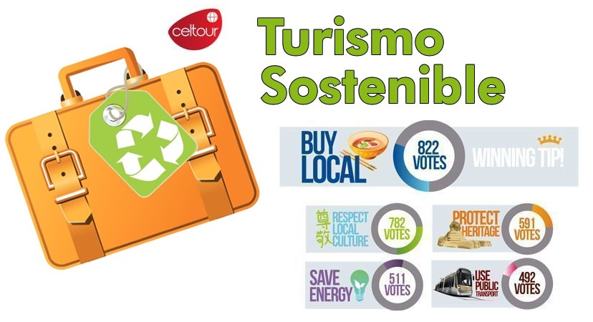
REQUISITOS SANITARIOS:
SERA RESPONSABILIDAD DEL VIAJERO Y SU AGENCIA DE VIAJES CUMPLIMENTAR TODOS LOS REQUERIMIENTOS SANITARIOS REQUERIDOS PARA ESTE VIAJE YA SEA EN EL PAIS DE DESTINO COMO PAIS DE CONEXION (SI CORRESPONDE). VIAJES CELTOUR DARA INFORMACION BASICA GENERAL ANTICIPADA PERO TENIENDO EN CUENTA LOS CAMBIOS FRECUENTES DE LAS CONDICIONES DE ENTRADA DEBERAN SER CONSULTADAS CONSTANTEMENTE POR PARTE DEL VIAJERO DIAS ANTES DE LA SALIDA

CANCELACIONES:
Al tratarse de diferentes destinos es necesario consultar previa reserva las condiciones de cancelación.

IMPORTANTE:
Es responsabilidad de cada viajero, ir provisto de su pasaporte y documento de identidad preciso, vigente y dotado de todos los visados y requisitos necesarios, declinando las agencias prestatarias de servicios y operadores, toda responsabilidad, en el caso de ser rechazada por alguna autoridad la entrada en un País, por carecer de algunos de los requisitos que se precisen o defecto en el pasaporte, y será por cuenta del viajero cualquier gasto que se origine, aplicándose en estas circunstancias las condiciones establecidas para la cancelación y rechazo voluntario de los servicios.
CLAUSULA DE RESPONSABILIDAD:
APLICAN CONDICIONES GENERALES DEL FOLLETO IMPRESO DESTINOS CELTOUR 2025
La organización de estos viajes combinados ha sido realizado por VIAJES CELTOUR operador mayorista con Registro Nacional de Turismo 3487, y/o sus operadores locales, se hace responsable ante los usuarios por la total prestación de servicios descritos en el presente folleto
VIAJES CELTOUR S.A.S según lo dispuesto en el artículo 17 de la ley 679 de 2001 rechaza todas las formas de explotación, pornografía, violencia, turismo sexual y demás formas del abuso a menores de edad y advierte al turismo que es castigado conforme a las disposiciones legales vigentes.

En Viajes Celtour S.A.S estamos comprometidos:
. A prevenir la comercialización sobre el tráfico de piezas y/o bienes pertenecientes al patrimonio cultural de la nación según la ley 397 de 1997, Decreto 833 del 2001 y ley 1185 del 2008.
. A Prevenir la comercialización de especies de flora y fauna amenazadas o en peligro de extinción en Colombia e ilícito aprovechamiento de recursos naturales renovables, según la ley 17 de 1981, la resolución Ministerial No 1367 del 2000 y ley 1453 del 2011 articulo 29.
. A prevenir la explotación laboral infantil según la ley de infancia y adolescencia 1098 del 2006.
. A garantizar la protección de los derechos de una persona o grupo de personas, comunidad o pueblo, que son vulnerados en actos de racismo o discriminación ley 1482 del 2011 y la ley 1752 del 2015 castigos penales para aquellos que realicen actos de discriminación en contra de personas con discapacidad.

VIAJES CELTOUR SE ADHIERE A LA CAMPAÑA VIAJES Y TURISMO RESPETUOSOS CON LA NATURALEZA
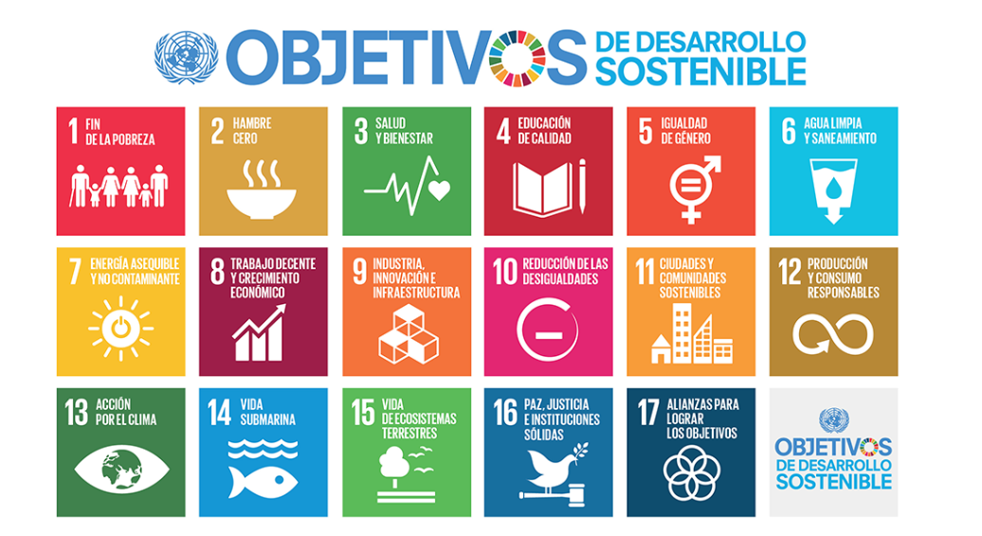
En diciembre de 2022, el Consejo Mundial de Viajes y Turismo (CMVT), la Organización Mundial del Turismo de las Naciones Unidas (OMT) y la Alianza para la Hostelería Sostenible anunciaron una nueva colaboración para unir a los sectores público y privado en torno a una visión compartida de viajes y turismo respetuosos con la naturaleza para detener y revertir la pérdida de biodiversidad de aquí a 2030. El sector de los viajes y el turismo se comprometieron a adoptar un enfoque del turismo positivo para la naturaleza. Esto incluye integrar salvaguardas de la biodiversidad, reducir las emisiones de carbono, mitigar el impacto de la contaminación, limitar el uso insostenible de los recursos y proteger y restaurar la naturaleza y la vida silvestre.
El sector turístico se ha comprometido a detener e invertir la pérdida de biodiversidad y a promover la conservación y restauración del medio ambiente. Su objetivo es mejorar el bienestar, los medios de subsistencia y la economía de las personas, aprovechando el potencial único del turismo como agente de cambio positivo.
Desde Viajes Celtour queremos apoyar y compartir los objetivos de esta iniciativa con nuestros clientes y amigos e invitarlos a participar a través de la web: https://www.cbd.int/doc/publications/tou-gdl-en.pdf
Adicionalmente, se invita a las personas de todo el mundo a compartir historias sobre cómo el turismo ha marcado la diferencia sus vidas.
“Viajar nos brinda recuerdos que duran toda la vida y las experiencias más increíbles para compartir. Pero ésta es solo la mitad de la historia, ya que los viajes y el turismo tienen un beneficio enormemente positivo para el mundo, mucho más allá del placer inmediato que brinda a quienes pueden explorar y descubrir personas, lugares y experiencias increíbles por sí mismos.”
